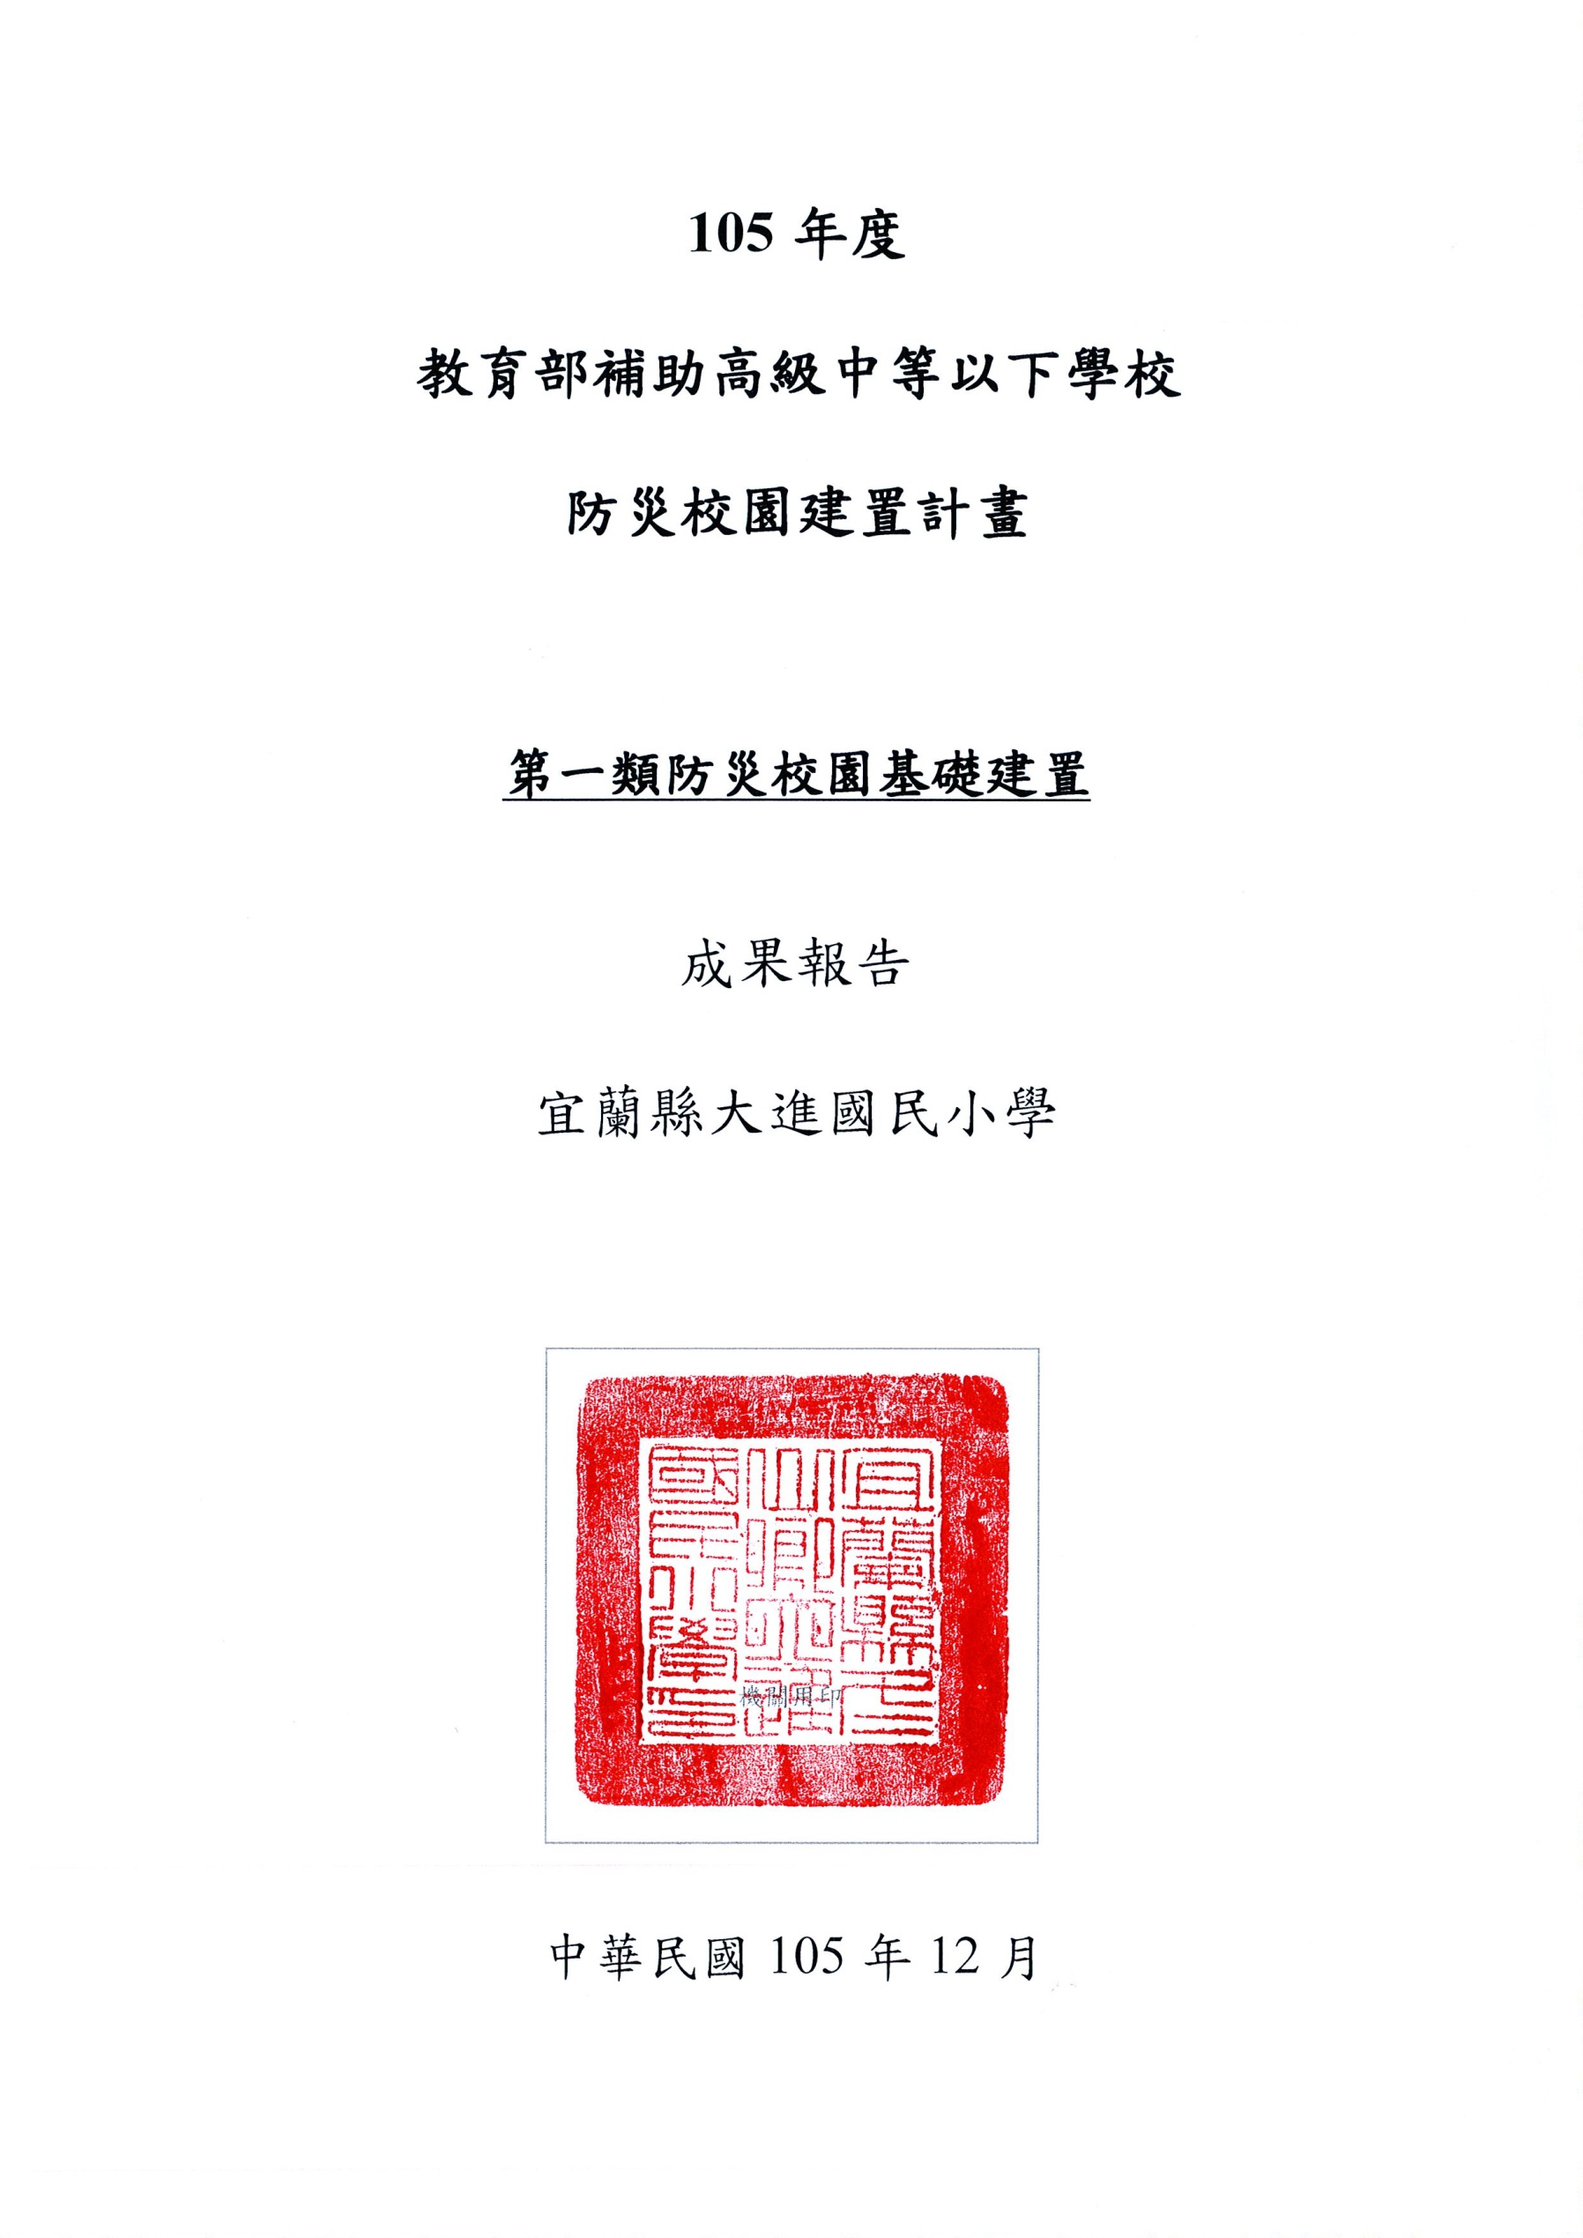105年度
教育部補助高級中等以下學校
防災校園建置計畫

第一類防災校園基礎建置

成果報告
宜蘭縣大進國民小學

機關用印

中華民國105年12月

目錄
目錄 i
表目錄 iii
圖目錄 iii
壹、校園環境概述
一、學校基本資料……………………………………………………………………….1
二、校園環境概況……………………………………………………………………….1
貳、執行成果 2
一、校園災害防救推動組織與運作 2
二、在地化災害潛勢分析結果 3
三、製作校園防災地圖 4
(一)地震災害 4
四、校園災害防救計畫 4
五、整備防災器具 5
六、在地化防災教學模組 7
(一)建立在地化防災教學模組 7
(二)防災教育教學與宣導 21
七、防災演練 22
八、防災教育創新作為 23
参、成果績效與特色亮點 24
肆、結論與建議 25
一、學校執行計畫面臨之困難 25
二、結論 25
三、建議 25

表目錄
表1、校園事故統計表 1
表2、緊急應變小組負責工作事項 2
表3、大進國小災害潛勢評估結果 3
表4、搶救器材及緊急救護用品清單……………………………………………………….5

圖目錄
圖1、校園災害防救委員會組織架構圖 2
圖2、校園防災地圖(地震災害) 4

壹、校園環境概述
大進國小位於台灣東北部宜蘭縣冬山鄉大進村中，學校基本資料如下:

學校基本資料

(一)班級與師生數

104學年度班級數國小6班，人數含師生共82人，本校共有6個班級。

(二)校園環境概況
本校建築物共計2棟，分別是建設於民國76年的北棟教室及96年新蓋的行政大樓、85年及87年，其中活動中心已經完成耐震補強設計等待補強工程。

二、校園歷年災害概況

本校蒙受之災害類型主要包含地震、颱風等災害，歷年災害之情形統計如表1，確實紀錄歷年受災之類型，及校內財務損失之狀況。
表1、校園事故統計表
紀錄編號 | 發生時間 | 災害類型 | 發生地點 | 災害簡述 | 災害損失 |  | 災情處理情形
 |  |  |  |  | 人員 | 財務/設備
001 | 103/09/21  鳳凰颱風 | 颱風 | 校園 | 強風豪雨侵襲 | 無 | 樹木傾斜 | 重新修復
002 | 104/08/08  蘇迪勒颱風 | 颱風 | 校園 | 強風豪雨侵襲 | 無 | 行政大樓屋頂平板瓦及鋁天花板、攔葉網風雨操場採光板 | 重新修復
003 | 104/09/28  杜鵑颱風 | 颱風 | 校園 | 強風豪雨侵襲 | 無 | 行政大樓屋頂平板瓦及鋁天花板、通廊採光罩pc板樹木扶正、紗門紗窗 | 重新修復
004 | 105/09/27  梅姬颱風 | 颱風 | 校園 | 強風豪雨侵襲 | 無 | 行政大樓屋頂鋼板及鋁天花板、通廊採光罩pc板 | 重新修復
貳、執行成果

一、校園災害防救推動組織與運作
為妥善組織校內人力共同推動災害防救相關作業，於減災、整備、復原時期，由校長擔任召集人，成立校園災害防救委員會，負責學校災害防救相關事宜規劃。依校內人事架構自行調整分配，委任執行秘書一名，進行管考各組作業與協調工作執行事宜，另依據防災任務內容分配人力成立「減災規劃組」、「推動執行組」及「財務行政組」三組，落實平時減災、災前整備及災後復原等災害防救工作。未來可視需求，尋求專業團隊支援、協助及提供建議與諮詢。校園災害防救委員會組織架構圖如圖1所示，緊急應變小組負責工作事項如表2。
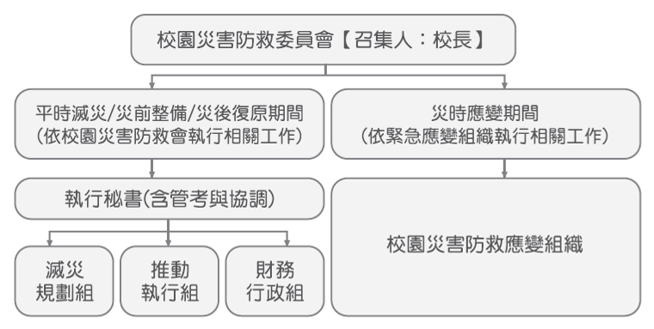
圖1、校園災害防救委員會組織架構圖

表2、緊急應變小組負責工作事項
編組及負責人員 | 負責工作
指揮官(校長) | 1.負責指揮、督導、協調各組所有運作。
副指揮官(兼發言人)  教導主任 | 1.負責統一對外發言，通報中心受災情形、處置狀況等。  2.協助督導、協調各應變分組運作。
通報組  ※生教組長 | 1.以電話通報應變中心已疏散人數、收容地點、災情及學校教職員、學生疏散情況。  2.負責蒐集、評估、傳播和使用有關災害與資源發展的資訊。
避難引導組  ※教導主任 | 1.分配責任區，協助疏散學校教職員、學生至避難所。  2.選定一適當地點作為臨時避難地點。  3.協助登記至避難所人員之身份、人數。  4.設置服務站，提供協助與諮詢。  5.協助疏散學區周遭受災民眾至避難所。  6.協助學區周遭受災民眾至避難所，登記身分、人數。
搶救組  ※總務主任 | 1.受災學校教職員生之搶救及搜救。  2.清除障礙物協助逃生。  3.強制疏散不願避難之學校教職員生。

二、在地化災害潛勢分析結果
依據「全國各級學校災害潛勢資訊管理系統」(http://safecampus.edu.tw/ms/)本校校區災害潛勢評估結果如表3所示。
表3、大進國小災害潛勢評估結果
災害類型 | 判定年度 | 潛勢結果 | 詳細說明
地震 | 104 | 低 | 校舍耐震補強評估結果其"Ei值>125且D值≦0.1"；學校位於活動斷層兩側超過200公尺範圍之學校
淹水 | 104 | 低 | 累積雨量達450 mm/day，學校可能仍未淹水；過去5年內校園不曾發生淹水事件
土石流 | 104 | 低 | 校園周邊200公尺範圍以下無土石流潛勢溪流影響範圍或土石流潛勢溪流或順向坡；過去5年內校園不曾發生坡地災害事件
人為 | 104 | 低 | 校園周邊500公尺範圍以下有製造業與瓦斯；過去5年內校園不曾發生人為災害事件
輻射 | 104 | 無潛勢 | 學校位於核電廠圓周16公里防護準備區範圍外
海嘯 | 104 | 無潛勢 | 屬於海嘯溢淹潛勢圖範圍外之學校

三、製作校園防災地圖

本校針對校園災害防救計畫內之各項災害進行調查，內容包含校園災害潛勢區、校園設施等資料，並對校園儀器、設備與建築物進行危險評估並將所調查出危險之項目進行改善，降低災害來臨時可能帶來之危害。
(一)地震災害

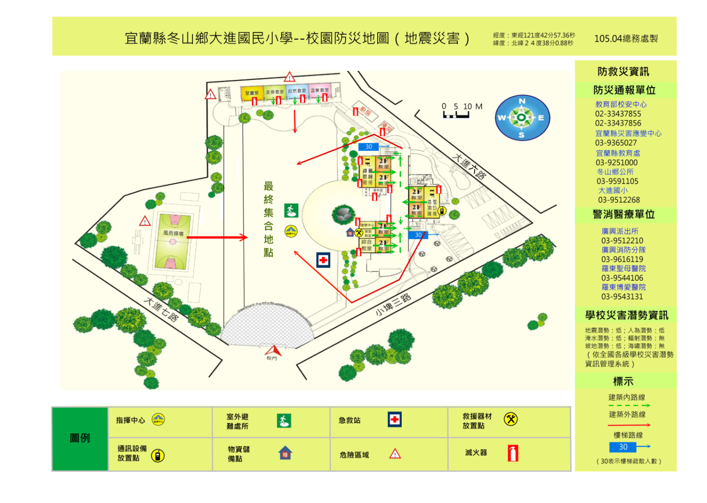
圖2、校園防災地圖(地震災害)

四、校園災害防救計畫

本校校園災害防救計畫之編修依據最新版校園災害防救計畫及本校潛勢災害編定，並依照委員審查建議做最後修訂完成。

委員審查建議如下:
- 已成立「校園災害防救委員會」，人員職掌請再做調整。
- 歷年校園事故統計表請再詳細填列。
- 校園環境安全檢查表中，舊式表格無需再列。
- “校園防災地圖”內，救護站位置建請調整，樓梯疏散路線標示請增列。
- 人員集結位置建請調整。
本校依委員審查建議修正如下:
- 校園災害防救委員會，人員職掌調整。
- 詳細填列歷年校園事故。
- 移除校園環境安全檢查表中舊式表格。
- “校園防災地圖”內，調整救護站位置，增列樓梯疏散路線標示。
- 調整人員集結位置。

五、整備防災器具
在災害來臨時，因救災資源之送達往往時程較長，因此本校在災時自救顯得相當重要，在外部救災資源送達前先進行救援之工作，搜尋因受災而造成受困之學生，並針對受傷之教職員工生進行緊急處置，以期能於災害時第一時間協助學校內之教職員生進行避難。
為增加災害應變之搶救時效，行政處視學校實際情形來整備災害應變器材，如表4所示，並每月一次定期進行檢查，若器材損壞或超過使用期限須進行替換，而整備之器材需放置於固定地點進行管理，主要整備之器材項目包含有個人防護具、檢修搶救工具、急救器材、安全管制工具、通訊聯絡器材等。個人防護具為保護搶救人員之裝備，防止救災人員轉變為受災之人員；檢修搶救工具為搶救時可能用到之器材；急救器材為防止受傷人員因受傷流血過度以致不及送醫之緊急包紮止血處理，待道路聯通情形再行將受傷之人員外送；安全管制工具為將受損之建物劃定危險區域警戒及交通指揮之工具；通訊聯絡器材為搜救人員間之相互連絡或通報校外單位協助救援。
表4搶救器材及緊急救護用品清單
類別 | 應變器材 | 數量 | 單位 | 存放位置 | 狀況確認
個人防護具 | 簡易式口罩 | 200 | 個 | 健康中心 | 良好缺損
 | 工作手套 | 20 | 雙 | 辦公室 | 良好缺損
 | 工作靴 | 3 | 雙 | 辦公室 | 良好缺損
 | 安全帽 | 20 | 頂 | 探索教室 | 良好缺損
檢修搶救工具 | 破壞工具組 | 1 | 組 | 探索教室 | 良好缺損
 | 挖掘工具 | 3 | 隻 | 探索教室 | 良好缺損
 | 乾粉及二氧化碳滅火器 | 20 | 組 | 各教室空間 | 良好缺損
 | 發電機 | 1 | 臺 | 探索教室 | 良好缺損
 | 緊急照明設備 | 2 | 組 | 探索教室 | 良好缺損
急救器材 | 長背板 | 1 | 組 | 健康中心 | 良好缺損
 | 急救箱 | 1 | 組 | 健康中心 | 良好缺損
 | 氧氣筒 | 1 | 瓶 | 健康中心 | 良好缺損
 | 保暖用大毛毯 | 10 | 件 | 健康中心 | 良好缺損
 | 固定板 | 1 | 個 | 健康中心 | 良好缺損
 | 體外心臟去顫器AED | 1 | 組 | 健康中心 | 良好缺損
 | 備用藥品 | 1 | 式 | 健康中心 | 良好缺損
安全管制用工具 | 指揮棒 | 3 | 組 | 辦公室 | 良好缺損
 | 指揮背心 | 10 | 件 | 校長室 | 良好缺損
 | 手電筒 | 10 | 支 | 校長室 | 良好缺損
 | 攜帶式揚聲器 | 2 | 個 | 校長室 | 良好缺損
 | 交通錐 | 12 | 個 | 探索教室 | 良好缺損
通訊聯絡 | 對講機 | 2 | 支 | 校長室 | 良好缺損
臨時收容 | 帳棚 | 12 | 組 | 探索教室 | 良好缺損

六、在地化防災教學模組

本校在中長程發展計畫與特色課程的架構下，將山野教育與童軍教育兩者，融入防災教育之中，從戶外辨別方位、認識可食野菜，觀察並了解環境開始，進而學習野地求生、野外水資源取得與過濾等危機處理技能，讓學生對防災教育的認知延伸至實務層面，除原有之災難疏散防護措施之外，更能在危機之中尋求安頓，確保安全。
(一)建立在地化防災教學模組
宜蘭縣大進國民小學「防災教育」教學活動設計
教學設計名稱 | 生命水
領域類別 | 綜合領域 | 教學設計者 | 游豪立
適用年級 | 五、六年級 | 教學時間 | 120分鐘
教學目標 | 透過此課程，讓學生學習野外水資源取得之方式與濾淨技巧，增進野外求生知能，並達成以下教學目標：  1.思考野外活動中可能發生的各類危機。  2.增進野外求生知能。  3.培養人與環境互動之深層倫理關係。
相關能力指標 | 健5-1-3 思考並演練處理危險和緊急情況的方法。  自7-3-0-2把學習到的科學知識和技能應用於生活中  綜2-3-2 觀察野外生活中自然現象的變化。  綜4-3-1 認識各種災害及危險情境，並實際演練如何應對。
評量方式 | 實作評量
延伸學習 | 認識校園周圍可供飲水的植物（竹子、香蕉、腎厥）
教學活動 |  |  | 時間 | 教學資源
引導活動  - 是否常看到新聞上播出XXX去爬山，結果因迷路或種種原因而留滯山中，請同學試著想想，碰到這種狀況時，會有哪些可能的危機？（食物短缺、飲水不足、保暖問題……）  - 如果衣物齊備，食物與飲水那個是維繫生命的最終關鍵？（水） |  |  | 10分鐘 | 新聞剪報
正式教學  - 如何找到水源  - 感官尋水  - 聽覺：注意四周環境是否有山溪或瀑布的流水聲，有無蛙聲和水鳥的叫聲等，如果能聽到這些聲音，可顯示離水源地不遠。  - 嗅覺：在四周努力嗅到潮溼氣味，或是下過雨後的泥土腥味及水草的味道，然後沿氣味的方向尋找水源，需要較多的登山或野外活動經驗才可分辨出來。  - 視覺：觀察動物、氣象、氣候及地理環境等，也可找到水源。依據動物、昆蟲的活動情況尋找水源，如蚊蟲聚集處皆離水源不遠；有青蛙、大螞蟻、蝸牛居住的地方也有水。  - 植物取水  從植物所取的水，因其保存不易、容易變質，須立即飲用。下列為常見含水量較多的植物：  - 竹子：  選擇一棵粗壯老黃的竹子，將其底部中空處切開，即可得之。  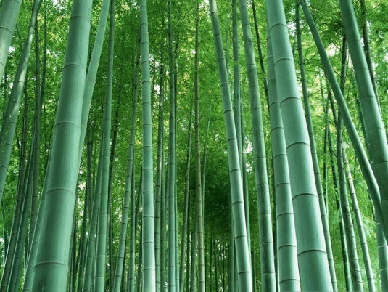  - 仙人掌  取一節仙人掌的莖，將頂端削去一個缺口，以一小樹枝或小刀插入莖內，搗爛成汁飲用。  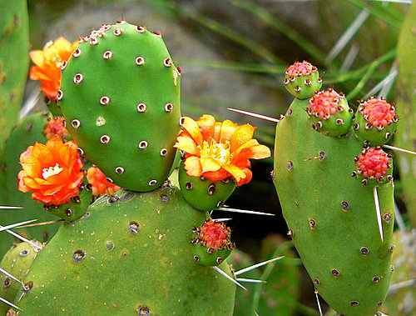  - 椰子  利用刀或尖銳木樁將椰子打開，飲用其內部的水分。  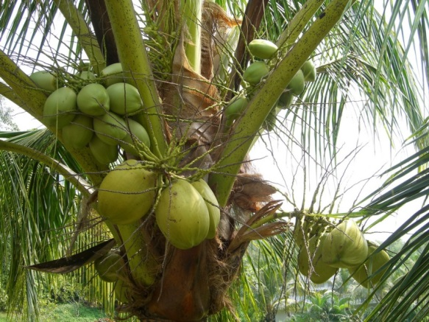  - 藤蔓：  將藤蔓底部切成四十五度口，找一盛水工具將水滴入其內。  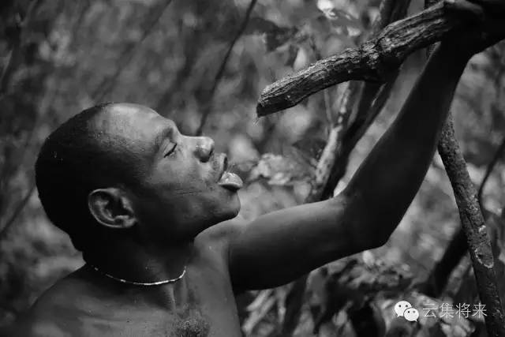  - 香蕉與芭蕉  找一棵蕉樹，取其根部用一竹筒削成四十五度，插入其根部，讓其水份滴入盛水。  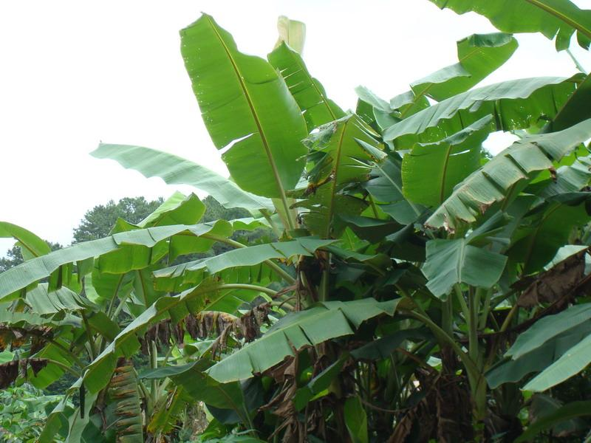  - 腎厥  腎蕨的地下球莖汁多且甘甜，能生津止渴，雖有少許澀味，但如於山中迷路或是水源短缺時的替代品。  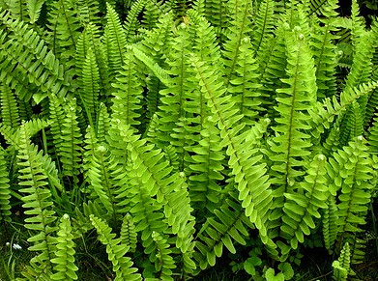  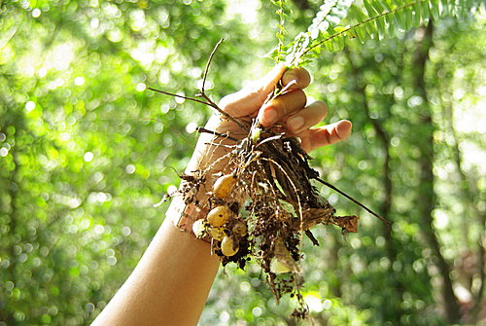  - 收集水源  - 早晨的露水：  早晨起來蒐集植物葉上的露水，將塑膠袋套在植物的濃密嫩枝條上，紮好袋口收集。  - 積存雨水：  若遇下雨，可立即以身邊的容器裝水。  - 地面取水法：  在潮溼的沙地上挖一個約二十公分深的碗狀坑，底部放進接水的容器，然後在地面上覆蓋透明塑膠布，四週以沙土壓上，中間輕壓一塊小石頭。地下水經蒸發，水蒸氣在塑膠布上遇冷會凝成水滴滴人碗中。  - 自製簡易濾水器（分組操作）  - 濾水器製作方式  - 將寶特瓶瓶底平切後，瓶口朝下  - 先以布料或棉花塞住瓶口，布料如不密實，可折兩～三層使用。  - 於其上鋪棉花層，厚約3～5公分。  - 再填入木炭(洗淨)，厚約3～5公分。  - 再填入細砂(洗淨)厚約5公分。  - 再放入小石(洗淨)厚約3公分。  - 最上層鋪上紗布或布料。  註：每個濾層中間可鋪棉布隔離。  - 參考圖樣  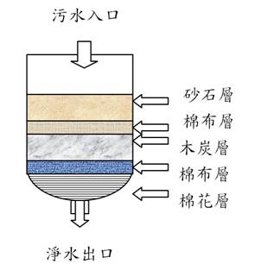  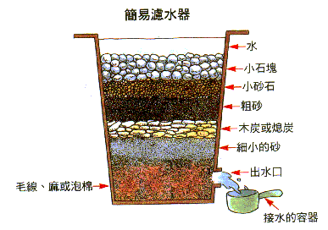  - 藥品淨水  - 利用明攀或碘，放入水中30分鐘後，煮沸食用。  - 購置淨水藥片，並依說明書指示方法使用(一般登山用品社均有出售。)  - 以上活動由教師示範操作。  - 可用水源的判斷  - 流動的活水，且有生物生存。  - 如為池水，但有魚生存，煮沸後可食用。  - 如為流動活水，卻不見生物，宜過濾煮沸後飲用。  - 若為死水，則不宣飲用；如必須飲用，則需過濾煮沸後再飲用。  - 污染之水源，千萬不得飲用。  備註：提醒學生注意，透過各種的取水及濾水方式取得的飲用水，皆須煮沸後才能飲用，以確保用水安全。  - 簡易濾水器大比拼  - 由各組輪流進行簡易濾水器功效實測，看看哪一組所濾出之用水雜質最少，相對乾淨。  - 如果濾水效果不同，是為什麼呢？  - 還有沒有更方便的求生濾水設備？（介紹市面上已開發成功之簡易濾水裝置）  綜合活動  動動腦，想一想，環境與人的關係：  - 生活在都市裡，就隨時都有乾淨的水可用嗎？  - 什麼情況下我們可能也會沒有乾淨的用水？（各類重大災害發生時）  - 造成沒有乾淨水源的因素是什麼？我們能夠設法解決嗎？該怎麼做？  ~本教學活動結束~ |  |  | 20分鐘  40分鐘  10分鐘  10分鐘  20分鐘  10分鐘 | 連結校園四周環境介紹  保特瓶、木炭、砂石、棉布、棉花  明樊、藥片  自製濾水器、市面販售之簡易濾水裝置

宜蘭縣大進國民小學「防災教育」教學活動設計
教學設計名稱 | 野地求生
領域類別 | 綜合、自然、健體 | 教學設計者 | 蔡郡瑩
適用年級 | 五、六年級 | 教學時間 | 120分鐘
教學目標 | - 能清楚辨別危險環境，並學會保護自己。  - 野地求生的知識的養成。  - 認識求生工具的認識及使用。
相關能力指標 | 健 5-1-1-10分辨日常生活情境的安全與不安全。  健 5-3-3-7規畫並演練緊急情境的處理與救護的策略和行動。  自 7-2-3-8能安全妥善的使用日常生活中的器具。  自 7-3-2-3把學習到的科學知識和技能應用於生活中。  環 1-2-1覺知環境與個人身心健康的關係。  環 2-1-1認識生活周遭的自然環境與基本的生態原則。
評量方式 | 發表、獎勵、體驗、發問
延伸學習 | 求生卡的製作
教學活動 |  |  | 時間 | 教學資源
引導活動  引起動機：  1.詢問學生有無在無準備的狀況之下，被迫在野外過夜的經驗?  2.預測會遇到什麼危險? 你怎麼保護自己?  正式教學  一、前置準備：野地求生的器具(野地小刀、救命紙、鍊鉅、指北針、求生卡範本、打火石)及相關野地常見的動植物照片。  二、野地求生的知識養成，分三大項~  1.判斷環境  2.維生系統  3.認識動植物  (A)如果已經遇難，在精神面特別重要。  第一要領~避免失控  1.強化精神的防禦力，以專業知識鞏固。要領：(1)複習(2)思考(3)操作  2.精神輔助，條件種類：(1)宗教(2)樂觀(3)冷靜  (B)尋找路徑  1. 身體出現虛弱狀態，則應該原地呼救待援。  a.取火升起大煙  b.製造噪音  2.身體狀況許可，則依光源、水源尋求路徑  a.依照求生卡步驟行動  b.以光源判斷時間、決定是否行動  c.以水源找尋路徑  (B)溫度的保持  第一要領~預防失溫  1.選擇簡易遮蔽處，要領：  (1)至少兩面的固定處  (2)疏水與防水層  (3)不在蛇蟲路徑。  (4)蜂巢式建築，可以檔風及排水，類似瓦片的堆疊覆蓋，也可利用姑婆芋的大型葉面製作。  2.製作火源，有條件及無條件取火。種類：  (1)求生刀取火  (2)摩擦方式取火  (3)電取火  (C)食物的取得  1.水源~溪流、山壁、植物。要領：  (1)尋找溪流路徑  (2)依山壁而行  (3)黃藤、大型蕨類等  2.食物~以植物為取得優先。種類：  (1)辨識度高  (2)無毒  (3)微毒  (D)必備物品~必要隨身物品種類：  (1)求生刀(取火棒)  (2)糖與鹽  (3)求生紙(布)  (4)製作求生卡  (E)求生卡製作  第一要領 : 簡單明瞭(最好記錄成類似給小學生看得懂的說明方式，  因為一些簡易知識在驚慌狀態下是無法順利記起! 避免精神狀況低落時錯失自救)  1.水源~優先步驟：同時循路徑:(1)聽水流聲音(2)沿著濕潤土壤前進  2.方向判斷，至少三種方法。種類：(1)儀器(指北針)(2)光線與水源(3)地形與植物(青苔生長方向或植物的向陽方向)  3.食物種類~容易判別。要領：(1)依照名稱、照片(2)以自己習慣別稱  ●求生卡內容●  - 避難點選擇及建造(方向、風面等等)  - 取火與保暖步驟  - 路經與方位判斷  - 食物與水源尋找要領  (F)取火素材的取得。第一要領：判斷日向，利用苔蘚分辨。  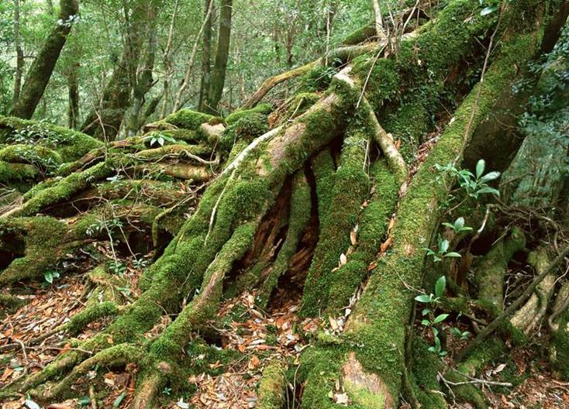  須取得極為乾燥木料，要領：(1)日曬充足木料(2)剝成絲狀備用(3)乾燥木塊  (G)可食植物：分有毒、無毒、微毒  1應以簡易分辨物種為主  2.選擇高養分少量食用  3.絕對避免食入有毒植物  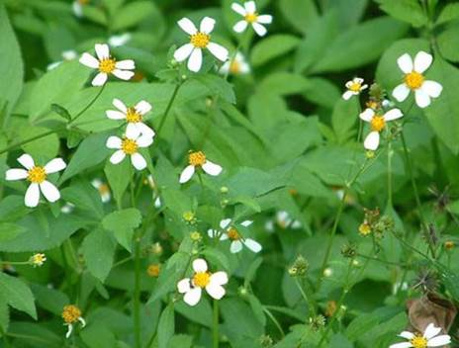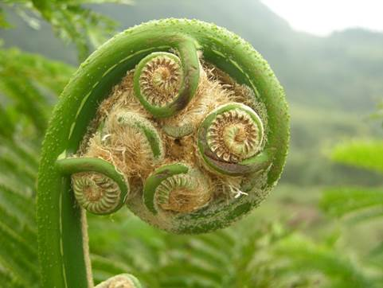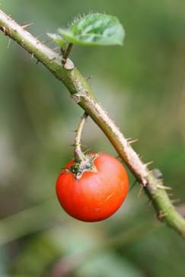  4.常見可食用野菜的認識  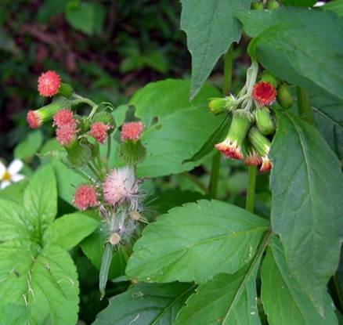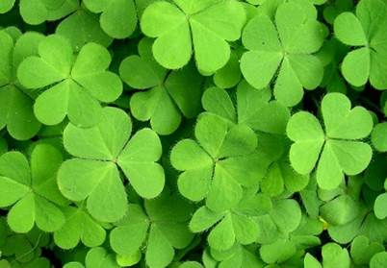  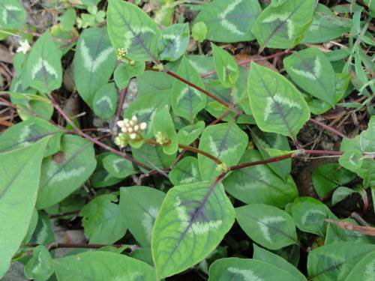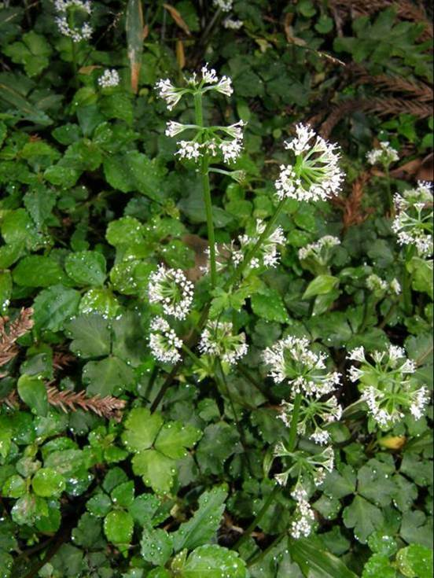  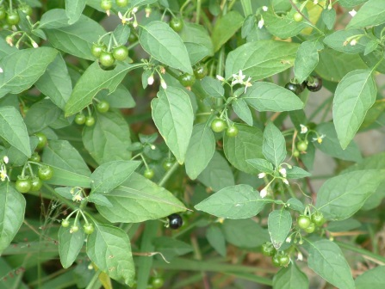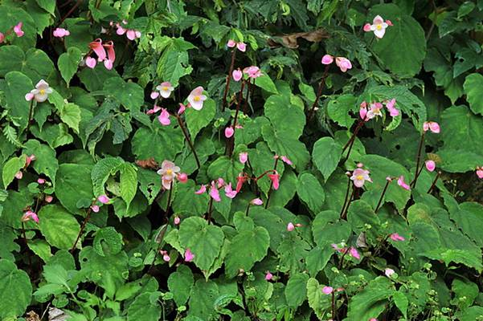  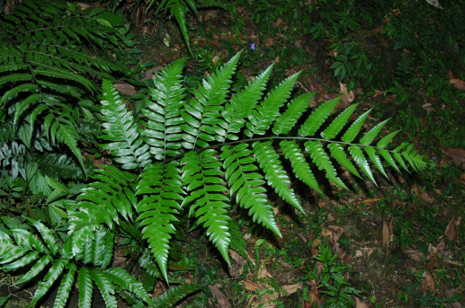  5.常見有毒植物的認識：姑婆芋  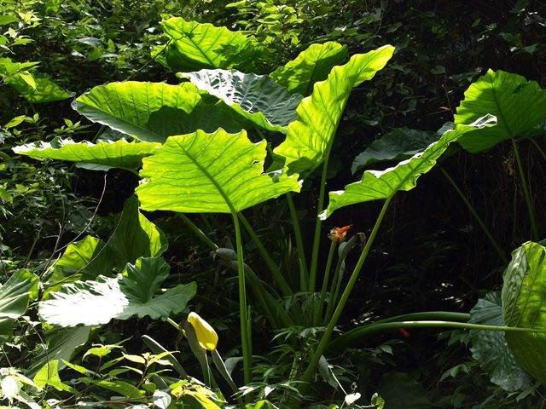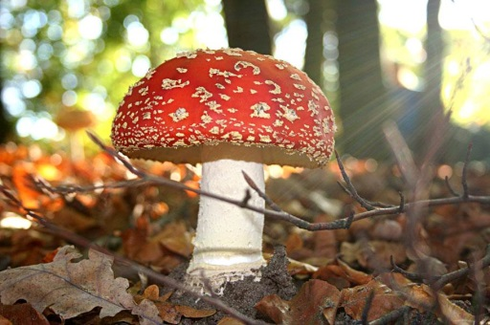  6.常見可食用的動物及昆蟲：青蛙、蛇、蝗蟲  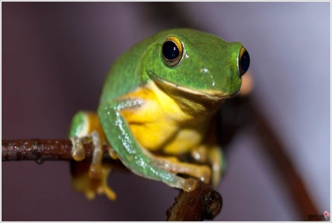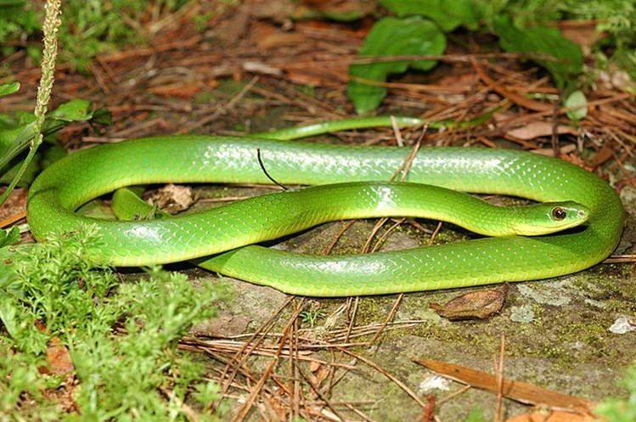  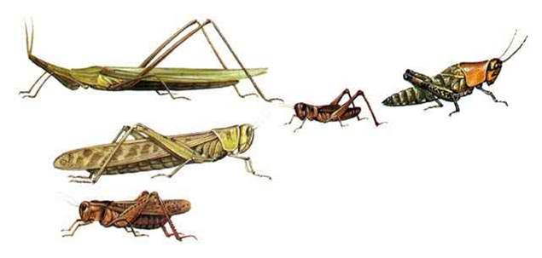  三、體驗活動：  1.打火棒的使用，在乾燥料上使用。要領：  (1)先刮下部分鎂屑  (2)呈約40度角以硬物迅速刮下(此時火花為超高溫)  (3)避免下壓(以免斷裂)  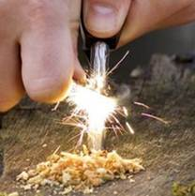  2. 其他必需用品：  (1)一把刀：有保護和獵取的功能，精神面才不會崩潰。可用於食物取得來源、居住場域的搭建、防護工作(蟲蛇)。  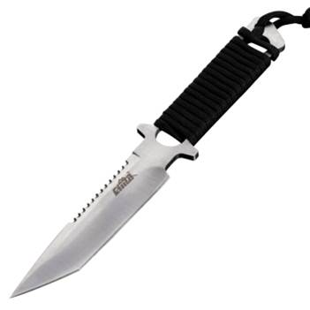  (2)救命紙：可反光及防止失溫。特性：不透氣及可吸熱。  用於最後使用，體力無法繼續行走時，生火當求生信號，在用救命紙包裹全身，等待救援。  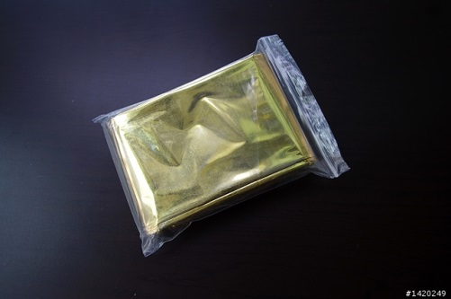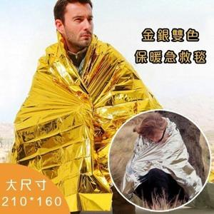  (3)鍊鋸：用於大型木材的切割，易攜帶，方便使用。亦可一人或兩人合作使用，安全不會手一破就受傷。  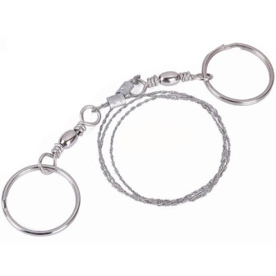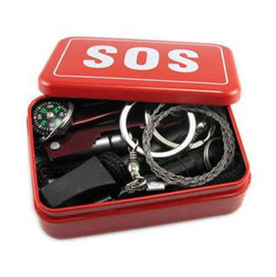  (4)打火石：成份是「鎂」，易點火燃燒，要有一定的高溫才能燃燒，有1000度的火花。使用方法：先利用刀子削下一些鎂屑，點火時，讓火花灑出。  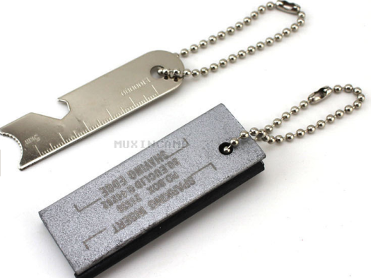  (5)救難繩：拆開可達3米以上，前端可當點火石。緊急狀況下拆開就是一條3.5公尺左右的救難繩，材質是尼龍七芯傘繩(直徑4mm，單繩拉力在190公斤）。看是當成一般的救難繩，或是四肢傷口的止血繩都沒問題。  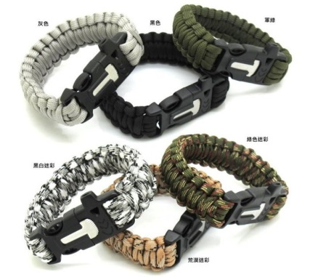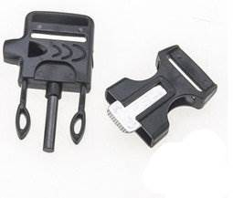  (6)指北針  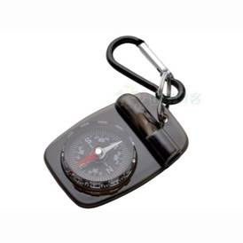  延伸學習  - 求生卡的製作  - 有獎徵答Q&A  - 學生分享所學上課相關內容  ~本教學活動結束~ |  |  | 5  10  5  10  10  10  5  15  15  10  30 | 野地小刀、救命紙、鍊鉅、指北針、  求生卡範本、打火石  PPT教學內容  求生刀、糖與鹽、求生紙、求生卡範本  乾燥木材  打火棒  求生刀數把  救命紙  鏈鋸數個  打火石數個  救命繩數條  指北針數個  空白小卡

(二)防災教育教學與宣導
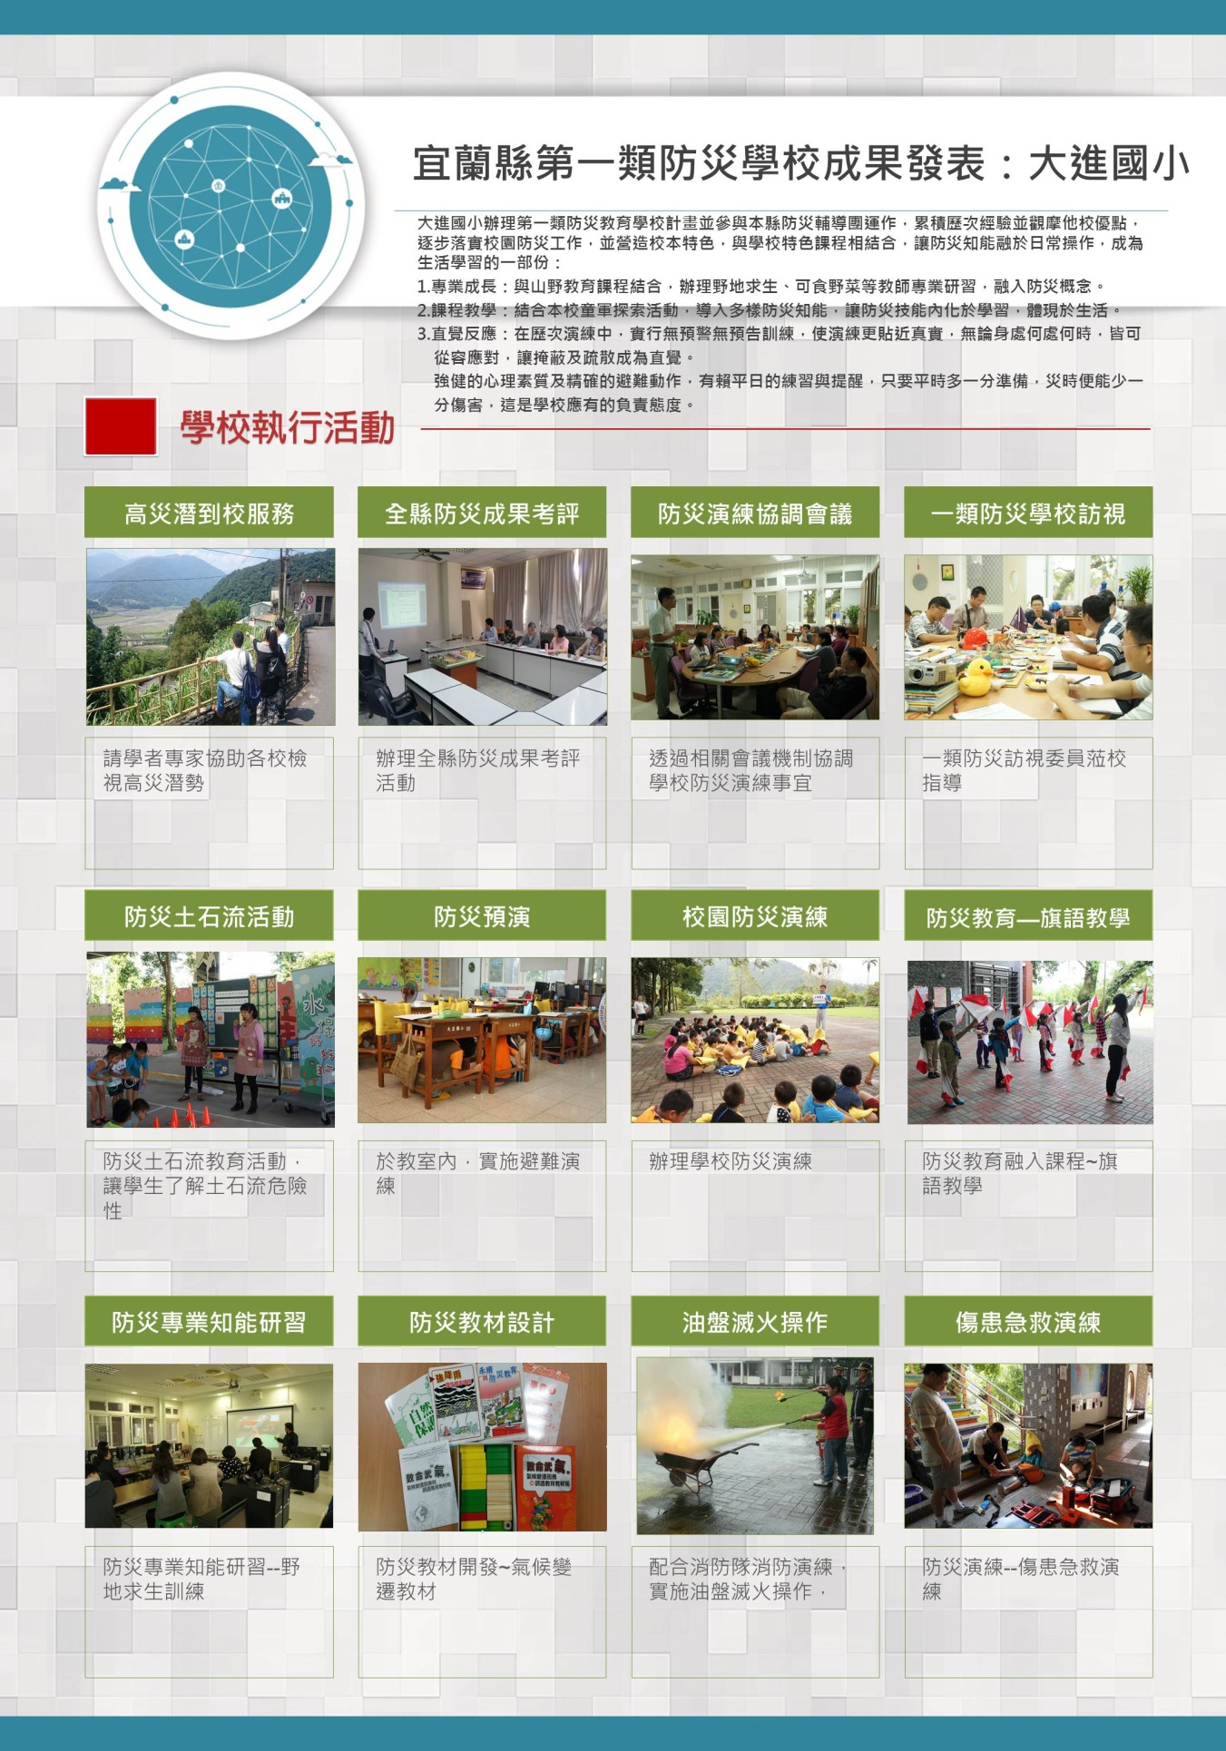

七、防災演練
本校於105年5月19日及10月24日辦理二次防災演練，並依專家給予的指導與建議修正防災計畫及演練方式，專家給予的指導與建議如下：
- 地圖中所有空間、教室、廁所等均需規劃建築內路線。整備器具、設備等可擬訂－管理辦法和清冊。
- 防災計畫請依據貴校在地環境、人員編制、連作程序進行調整。
- 強化家長宣導，如：1991使用、家庭防災卡之內容填寫。並納入腳本演練，強化家長聯繫及通報作為。
- 傷患等級判斷完之後，可選擇包紮傷口之臨時地點，協調搬運傷患者之人力支援。
- 指揮中心、急救站位置可思考調整，將“教育意義”融入社會教育，提升師生防災素養。
- 清點學生人數用便利貼方式，怕屆時天候因素或真實狀況時混亂，恐難以順利完成，建議接收紅單統計即可。
本校依專家的指導與建議修正如下:
- 增列其他室內空間疏散路線圖，並視器材取用與保管之便利性，置放於適當場所。
- 依人員編制及人力運用適當編組。
- 製作1991留言平台與家庭防災卡宣導單張，提供家長參考。並依建議修正演練腳本，熟練操作流程。
- 演練時，傷患移送至較空曠且容易施作的地點進行後續處理，協調其他組別人力支援。
- 調整急救站設置地點
- 因學生數少，採直接回報統計辦理。

八、防災教育創新作為
本校結合山野與童軍教育，利用團集會時間，指導學生相關求生技能，以強化防災意識與作為。
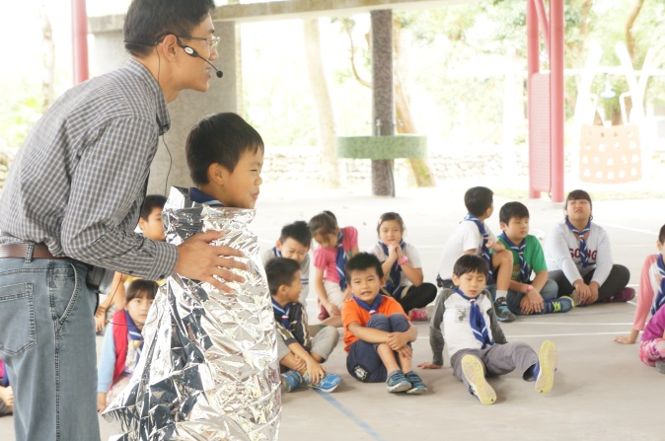 | 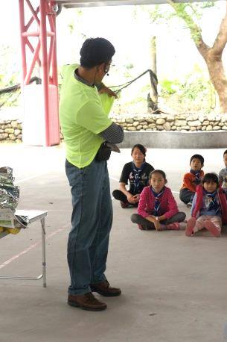
說明：輕薄的防災毯，具有多重功用。(置於班級防災包) | 說明：現成的報紙亦可當做保暖之用
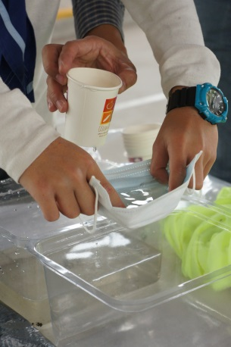 | 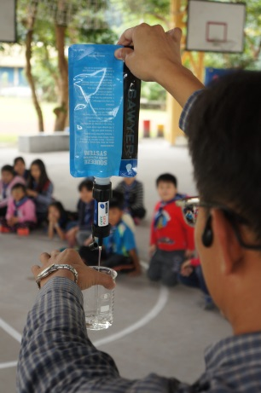
說明：利用口罩，可簡單過濾雜質。 | 說明：無正常供水時，可利用攜帶型濾水器。(置於班級防災包)

参、成果績效與特色亮點
計畫執行後，具體影響學校防災教育、防災作為、降低災害之事項如下:
- 調查本校地理位置、基本資料、環境概況、校內各建物之平面配置、救災設備器材配置及校內曾發生之災害及災害特性分析，並對校園儀器、設備、建築物及設施進行危險評估，將所調查出危險之項目進行改善，並編寫在地化防救計畫。
- 依據學校在地化災害潛勢情形，因應不同災害類型繪製校園防災地圖，標示疏散避難方向之引導、安全避難處所或安全地點、以及顯示出現有防救災相關資源及可能致災區等相關訊息等，並張貼於校園。
- 擬定防災演練計畫、腳本，並於演練後召開檢討會議，並請專家檢核緊急應變小組是否確實執行肩負任務、全校成員是否正確並落實執行防災演練各項動作。針對檢討內容完成修正校園災害防救計畫內容。
- 透過防災教育教案設計分享鼓勵校內同仁將防災教育知能融入教學，並藉由多元的教學活動，讓孩子可以更瞭解防災的知能及潛在環境危險因子。。
- 結合山野教育與童軍教育，透過操作與活動，落實防災教育目標，提高學生察覺危機意識之建立，培養基礎求生之能。
- 宣導1991報平安留言及家庭防災卡之使用，指導學生隨身攜帶，提高家長參與，並了解使用方法。

肆、結論與建議
依據本校實況及具體執行計畫內容綜整說明如下。

一、學校執行計畫面臨之困難
由於本校屬農村型偏遠地區，在結合社區資源、提升家長參與率上，仍有努力空間。

二、結論
本校申請之第一類防災校園基礎建置計畫，規劃符合本校需求之系統性防災校園計畫，有效整合硬體與教學資源，提升師生防災意識與應變作為。

三、建議
主管機關能持續編列相關經費，改善校園環境，以利校園防災教育之推動。

105年度「教育部補助高級中等以下學校防災校園建置計畫」
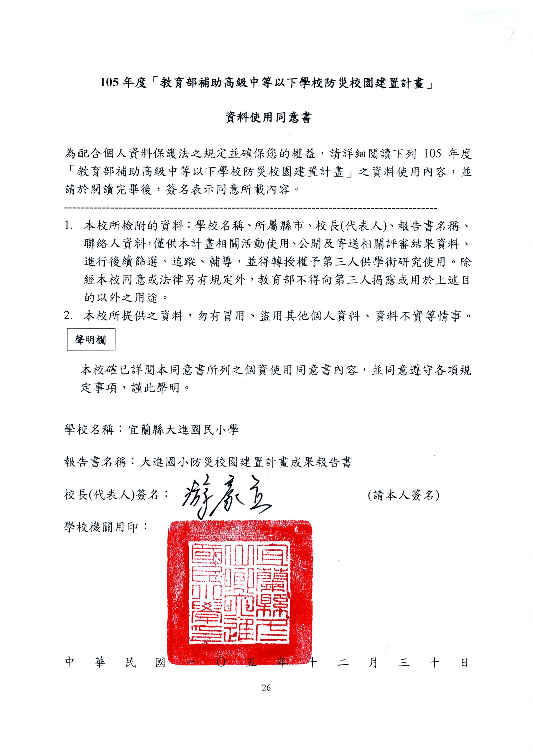資料使用同意書

為配合個人資料保護法之規定並確保您的權益，請詳細閱讀下列105年度「教育部補助高級中等以下學校防災校園建置計畫」之資料使用內容，並請於閱讀完畢後，簽名表示同意所載內容。
-----------------------------------------------------------------------------------------
    - 本校所檢附的資料：學校名稱、所屬縣市、校長(代表人)、報告書名稱、聯絡人資料，僅供本計畫相關活動使用、公開及寄送相關評審結果資料、進行後續篩選、追蹤、輔導，並得轉授權予第三人供學術研究使用。除經本校同意或法律另有規定外，教育部不得向第三人揭露或用於上述目的以外之用途。
    - 本校所提供之資料，勿有冒用、盜用其他個人資料、資料不實等情事。
聲明欄

本校確已詳閱本同意書所列之個資使用同意書內容，並同意遵守各項規定事項，謹此聲明。

學校名稱：宜蘭縣大進國民小學
報告書名稱：大進國小防災校園建置計畫成果報告書
校長(代表人)簽名： (請本人簽名)
學校機關用印：

中華民國一Ｏ五年十二月三十日
著作權授權同意書
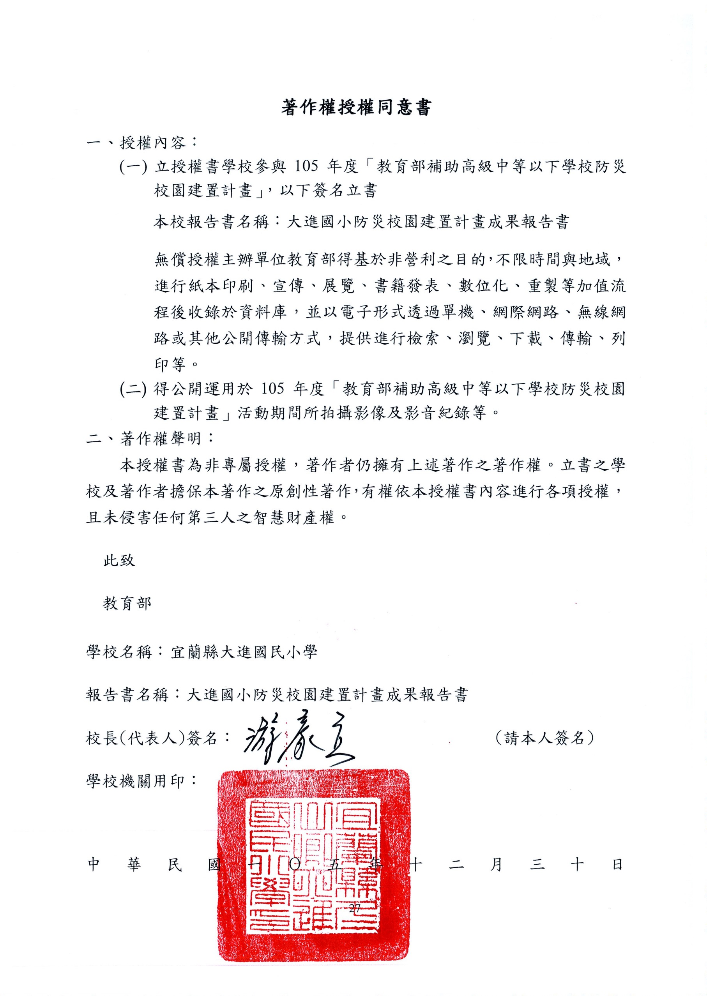一、授權內容：
  - 立授權書學校參與105年度「教育部補助高級中等以下學校防災校園建置計畫」，以下簽名立書
本校報告書名稱：大進國小防災校園建置計畫成果報告書
無償授權主辦單位教育部得基於非營利之目的，不限時間與地域，進行紙本印刷、宣傳、展覽、書籍發表、數位化、重製等加值流程後收錄於資料庫，並以電子形式透過單機、網際網路、無線網路或其他公開傳輸方式，提供進行檢索、瀏覽、下載、傳輸、列印等。
  - 得公開運用於105年度「教育部補助高級中等以下學校防災校園建置計畫」活動期間所拍攝影像及影音紀錄等。
二、著作權聲明：
本授權書為非專屬授權，著作者仍擁有上述著作之著作權。立書之學校及著作者擔保本著作之原創性著作，有權依本授權書內容進行各項授權，且未侵害任何第三人之智慧財產權。
此致
教育部
學校名稱：宜蘭縣大進國民小學
報告書名稱：大進國小防災校園建置計畫成果報告書
校長(代表人)簽名： (請本人簽名)
學校機關用印：

中華民國一Ｏ五年十二月三十日

